Tiết 4: Tự quản lí sức khỏe số (Trần Thành Đạt B2508393)

Bài 1
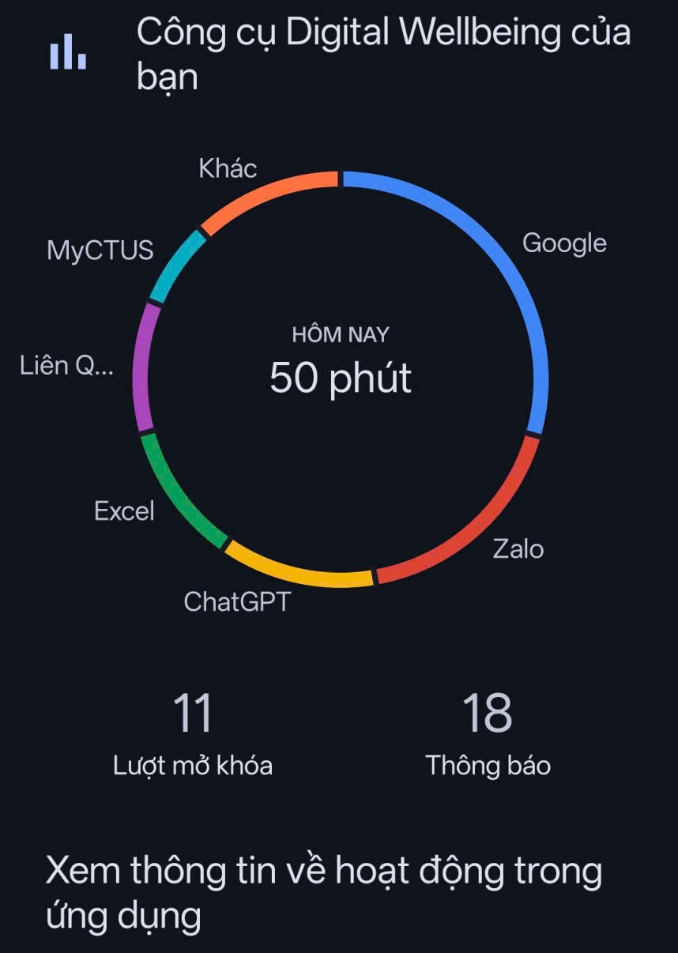

Bài 2
Thời gian | Hoạt động | Trạng thái | Mục đích
6:00 - 6:30 | Thức dậy, vệ sinh cá nhân, uống nước. | Offline | Khởi động ngày mới, tránh dùng thiết bị.
6:30 - 7:00 | Đi học. | Offline | Di chuyển đến địa điểm học tập.
7:00 - 9:40 | Học tập (Trên lớp/tại trường). | Offline/Online | Tập trung vào bài giảng và ghi chép.
9:40 - 11:00 | Ăn sáng (và có thể nghỉ ngơi ngắn). | Offline | Nạp năng lượng.
11:00 - 12:30 | Lên kế hoạch, kiểm tra Gmail, làm việc cần thiết. | Online | Sắp xếp công việc, xử lý email/tài liệu.
12:30 - 13:30 | Ăn trưa. | Offline | Nghỉ ngơi và ăn uống.
13:30 - 15:00 | Đi Gym. | Offline | Tập luyện thể chất.
15:00 - 16:00 | Dọn nhà. | Offline | Sắp xếp không gian sống.
16:00 - 17:00 | Thời gian trống (Không có lịch trình). | Offline/Online | Có thể là Offline (Đọc sách, thư giãn) hoặc Online (Xem tin tức).
17:00 - 18:30 | Nghỉ ngơi, xã stress. | Offline/Online | Nghe nhạc, xem video giải trí, hoặc nghỉ ngơi tĩnh lặng.
18:30 - 20:35 | Học Tiếng Anh. | Online/Offline | Học qua ứng dụng/video (Online) hoặc làm bài tập giấy (Offline).
20:35 - 21:30 | Về nhà, tắm rửa, ăn uống. | Offline | Các hoạt động vệ sinh và ăn uống cá nhân.
21:30 - 22:00 | Chuẩn bị quần áo cho ngày mai. | Offline | Sắp xếp công việc cho ngày hôm sau.
22:00 | Đi ngủ. | Offline | Đảm bảo giấc ngủ chất lượng.

Bài 3
Giải pháp "Digital Detox"
Cải thiện Thói quen Ngủ
Tạo "Vùng Đệm Giấc ngủ": Tuyệt đối không dùng thiết bị điện tử 30-60 phút trước khi ngủ.
Dùng Đồng hồ Cơ: Đặt điện thoại ngoài phòng ngủ hoặc xa tầm tay.
Chế độ "Không Làm Phiền": Thiết lập giờ tự động bật/tắt (ví dụ: 22h-7h) và tắt thông báo ứng dụng không cần thiết.
Nghi thức Thư giãn: Thay lướt mạng bằng đọc sách giấy, thiền hoặc nghe nhạc nhẹ.
Giảm Phụ thuộc Mạng xã hội
Giới hạn Thời gian Sử dụng: Thiết lập giới hạn cố định (ví dụ: 30 phút/ngày) cho các ứng dụng mạng xã hội qua cài đặt điện thoại.
Dọn dẹp Nội dung: Hủy theo dõi các tài khoản gây lãng phí thời gian hoặc căng thằng.
"Thời gian Chất lượng": Cam kết không dùng điện thoại khi ăn, học nhóm, hoặc gặp mặt bạn bè trực tiếp.
Hoạt động Thay thế: Chủ động tham gia thể thao, câu lạc bộ, hoặc các hoạt động xã hội thực tế.

Bài 4
